Голосование за купюру
Войти на сайт твоя-россия.рф
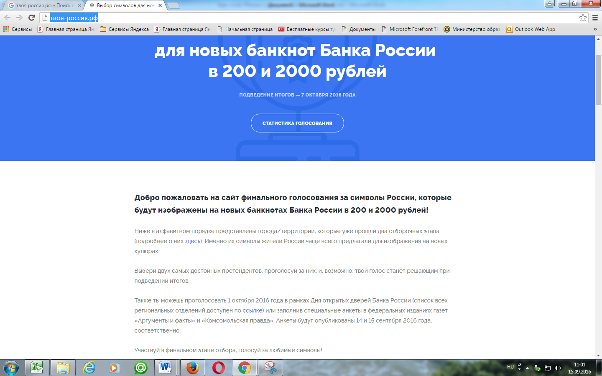
Прокрутить вниз страничку сайта, где отобразятся города для голосования
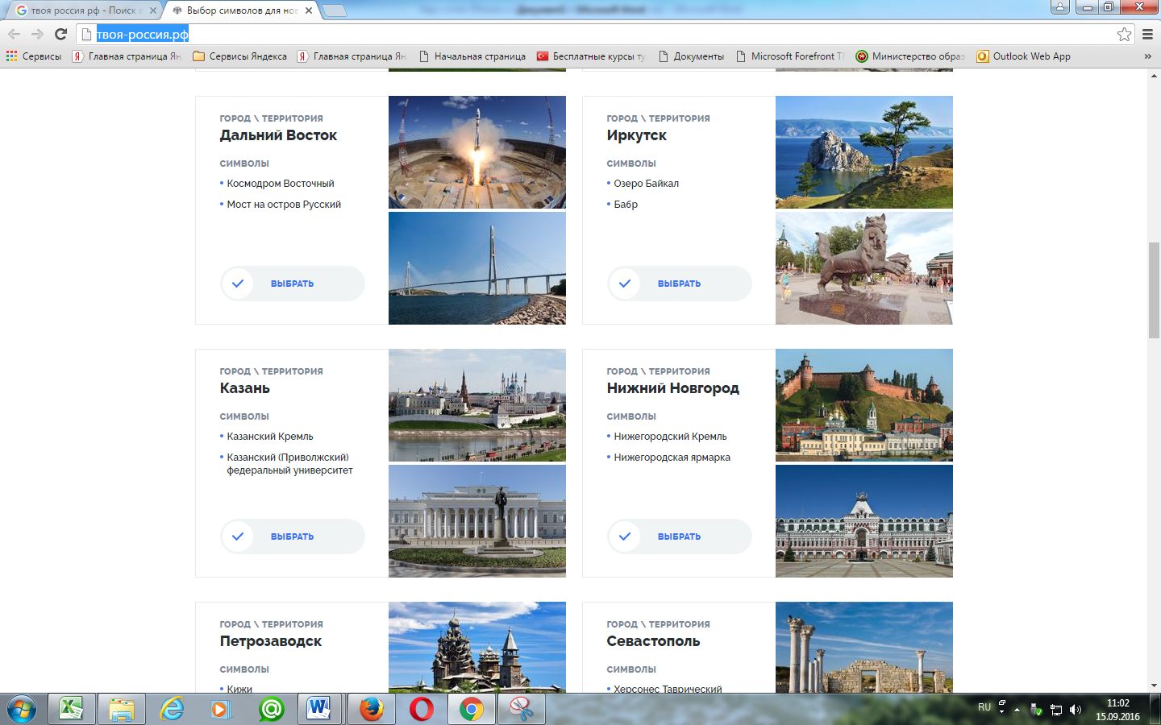
Далее нажимаем Выбрать по Казанью
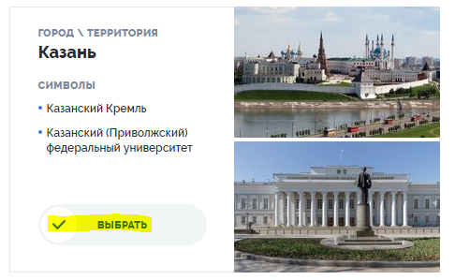
Для голосования нужно выбрать 2 города, поэтому нажимаем Выбрать и под другим городом. Для этого выбирайте город с меньшим рейтингом, это поможет нам обогнать лидеров. В самом низу под кнопкой Проголосовать есть статистика, которая периодически обновляется. По ней видно, какие города обгоняют Казань.
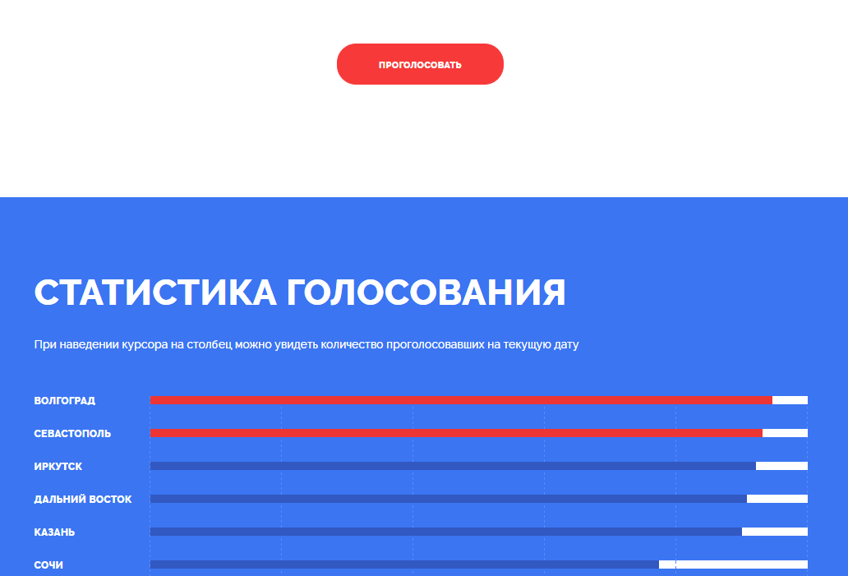
Нажав на кнопку Проголосовать открывается окно авторизации, где вы можете подтвердить свое голосования, войдя со своим логином и паролем на страничку Вконтакте, либо другие.Также можно получить код на телефон, нажав на кнопку Получить код.

